Министерство образования ХХХ

Государственное бюджетное профессиональное образовательное учреждение

ХХХ «Колледж «ХХХ»

09.02.07

ОТЧЕТ

По лабораторным работам

МДК 04.01 Внедрение и поддержка компьютерных систем

ККОО.ПМ042111.000

Студент ХХХ

Преподаватель ХХХ

Дата защиты______ Оценка______

2022

Лабораторная работа №6

Работа в Безопасном режиме

Цель работы: знакомство с возможностями операционной системы и назначением безопасного режима.

Загрузка в безопасный режим с помощью инструмента

Конфигурация системы Msconfig.exe

Чтобы запустить инструмент Конфигурация системы нажмите сочетание клавиш «WindowsKey» + «R» в открывшемся окне «Выполнить» введите команду «msconfig» и нажмите клавишу «Enter»

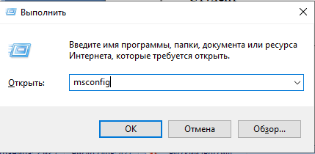

Рисунок 1 Утилита msconfig

В открывшемся окне «Конфигурация системы» перейдите на вкладку «Загрузка», выберите операционную систему, которую нужно загрузить в безопасном режиме (если у вас их несколько), поставьте флажок в поле Безопасный режим и нажмите кнопку «Применить», затем «ОК».

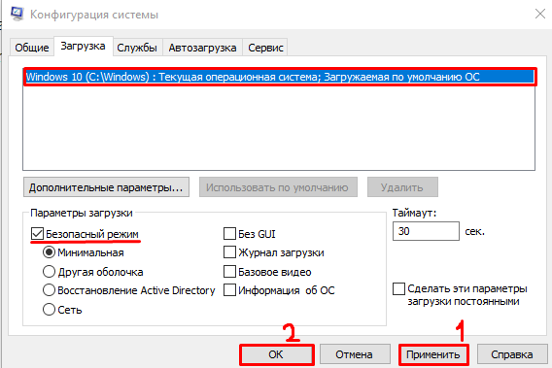

Рисунок 2 Утилита msconfig

Далее появится окно с сообщением о том, что вам необходимо перезагрузить компьютер. Нажмите «Перезагрузка» или «Выход без перезагрузки» - в зависимости от того, хотите ли вы, чтобы компьютер был перезагружен прямо сейчас или позже.

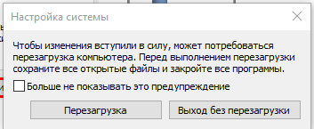

Рисунок 3 Сообщение о перезагрузке системы

При следующем запуске Windows будет загружена в безопасном режиме.

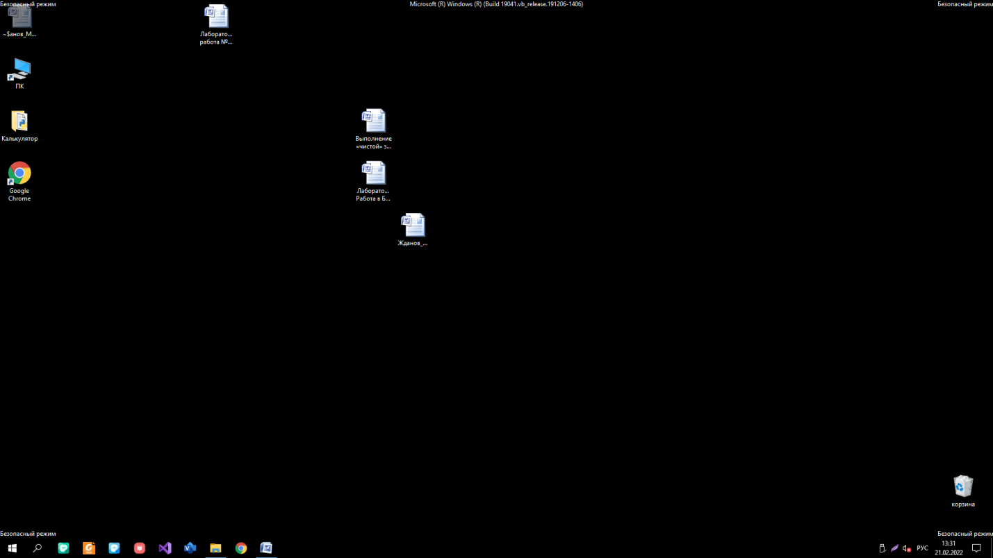

Рисунок 4 Безопасный режим Windows 10

Загрузка в безопасный режим, используя «SHIFT» + «Перезагрузка»

Нажмите на кнопку питания на экране входа в Windows или в панели «Параметры» (Settings Charm). Затем нажмите и удерживайте кнопку «⇑ Shift» на клавиатуре и нажмите «Перезагрузка»

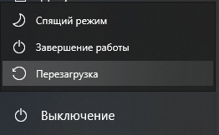

Рисунок 5 «Перезагрузка»

После перезагрузки в окне «Выбор действия» выберите опцию «Диагностика» (в Windows 8.1) или «Поиск и устранение неисправностей» (в Windows 10)

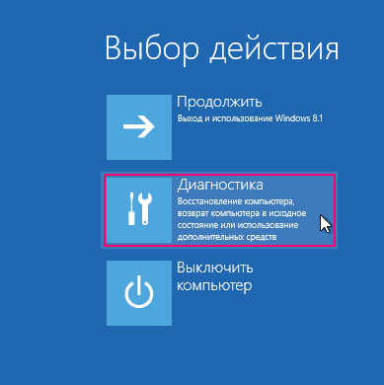

Рисунок 6 «Диагностика»

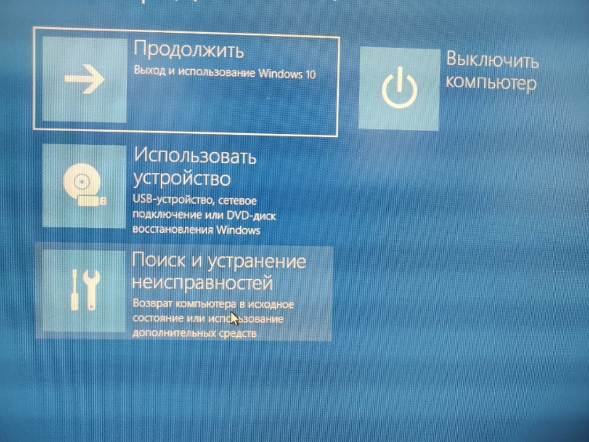

Рисунок 7 «Поиск и устранение неисправностей»

В окне «Диагностика» («Поиск и устранение неисправностей») выбираем «Дополнительные параметры»

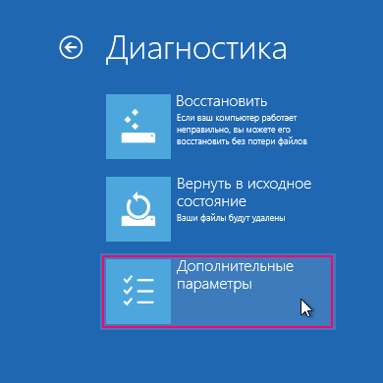

Рисунок 7 «Дополнительные параметры

Далее в окне «Дополнительные параметры» выбираем «Параметры загрузки»

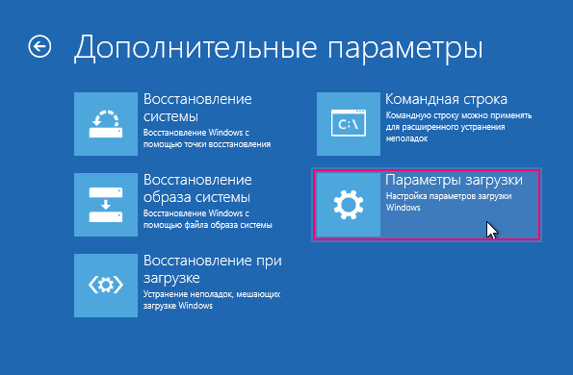

Рисунок 8 «Параметры загрузки»

В окне «Параметры загрузки» вы увидите список с несколькими параметрами, в том числе «Включить безопасный режим».

Нажмите «Перезагрузить»

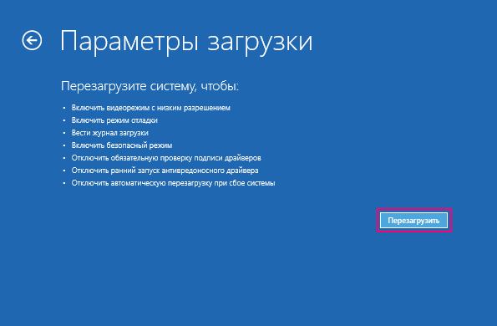

Рисунок 9 Окно «Параметры загрузки»

Когда компьютер перезагрузится, на экране появится список из 9 параметров, включая три вида безопасного режима.

[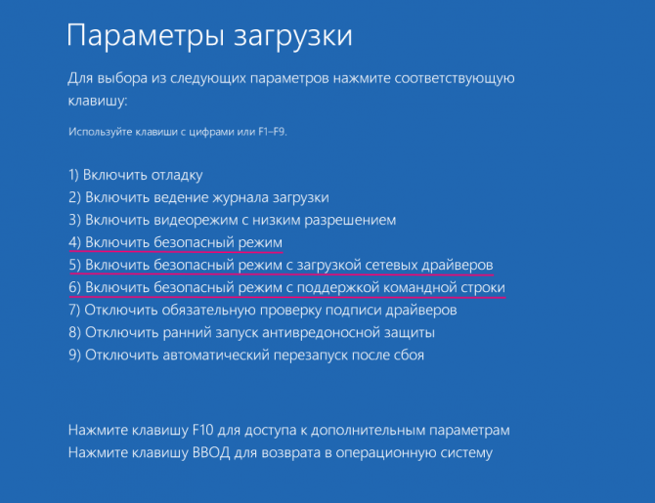](https://winnote.ru/uploads/posts/2015-04/1428778903_safemode11.png)

Рисунок 10 Окно «Параметры загрузки»

Нажмите на клавиатуре клавишу «F4», чтобы включить безопасный режим. Нажмите на клавиатуре клавишу «F5», чтобы включить безопасный режим с поддержкой сетевых драйверов. Нажмите на клавиатуре клавишу «F6», чтобы включить безопасный режим с поддержкой командной строки.

После этого Windows будет загружена в соответствии с вашим выбором.



Рисунок 11 Безопасный режим Windows 10

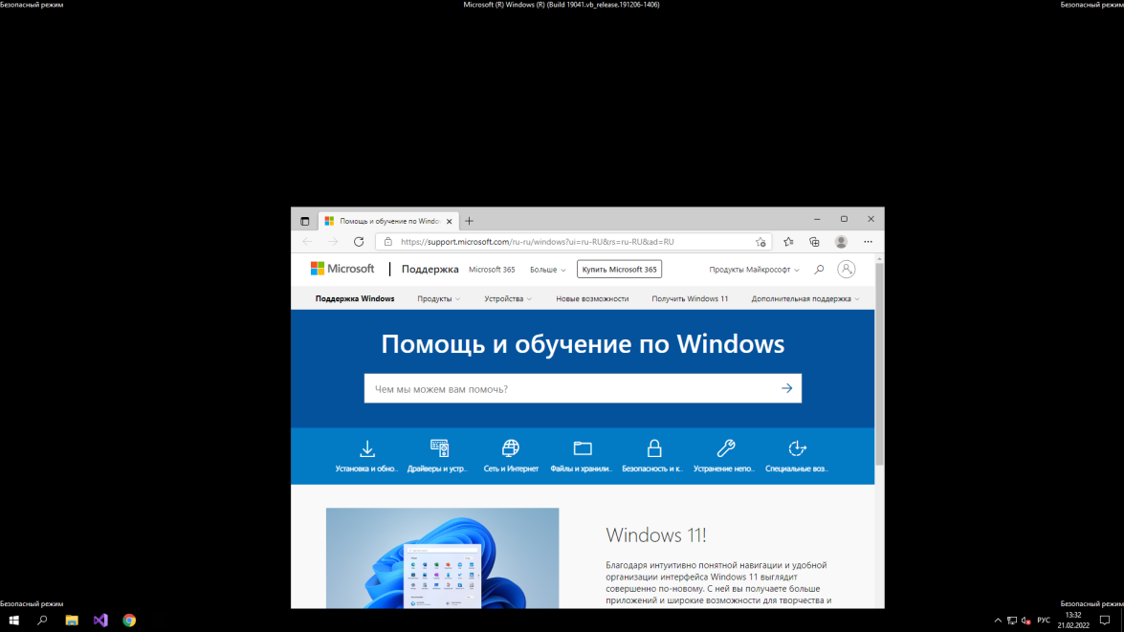

Рисунок 12 Безопасный режим с поддержкой сетевых драйверов Windows 10

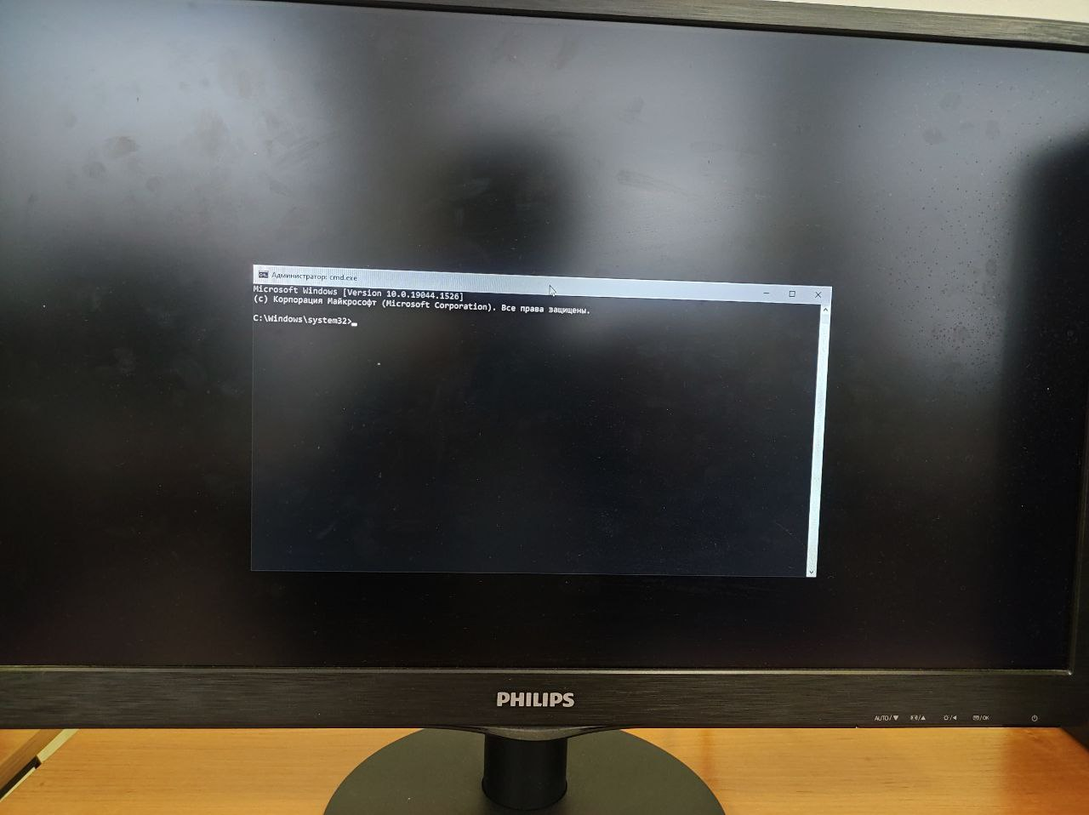

Рисунок 13 Безопасный режим с поддержкой командной строки Windows 10

Контрольные вопросы:

1. Каково назначение Безопасного режима?

Безопасный режим - способ загрузки операционной системы, при котором загружаются самые минимальные компоненты.

1. Сколько существует способов выхода в Безопасный режим?

В Windows7 существует два способа попасть в безопасный режим:

1. Вход в безопасный режим Windows 7 при запуске системы.
2. Вход в Безопасный режим из среды Windows 7 (из работающей ОС с помощью изменения загрузки в Конфигурации системы).

3. Зависит ли способ выхода в Безопасный режим от операционной системы?

Выход в безопасный режим различается в зависимости от операционной системы.

4. Одинаковы ли способы возврата в обычный режим при различных выходах в Безопасный режим?

Да, нужно убрать запуск в безопасном режиме в утилите Msconfig.exe.

5. Какая утилита позволяет выйти в Безопасный режим?

Msconfig.exe